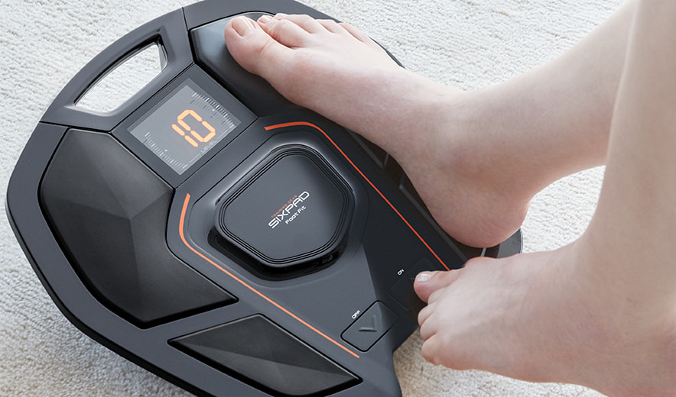

ご利用者の皆様にお知らせ！ 令和５年３月

人生100年時代に、1日1回23分。座ったまま、テレビを見ながら「歩く力」をトレーニング。

みづほの里デイサービスセンターにシックスパッドフットフィットを５台導入しました！リハビリや休憩中にご利用になれます！ぜひお試し下さい！！
今や「人生100年時代」。いつまでも健康で過ごしたいものですね。
そこで大切なのが、「歩く力」を維持すること。とはいえ息が上がるような運動や足腰に負担がかかる運動を続けるのは大変。
そこでおすすめなのが、「シックスパッド フットフィット」。
1日1回23分。座ったまま、テレビを見ながら、無理なく続けられるのがポイントです。※ご興味ある方は理学療法士吉川か職員までお声掛け下さい！

